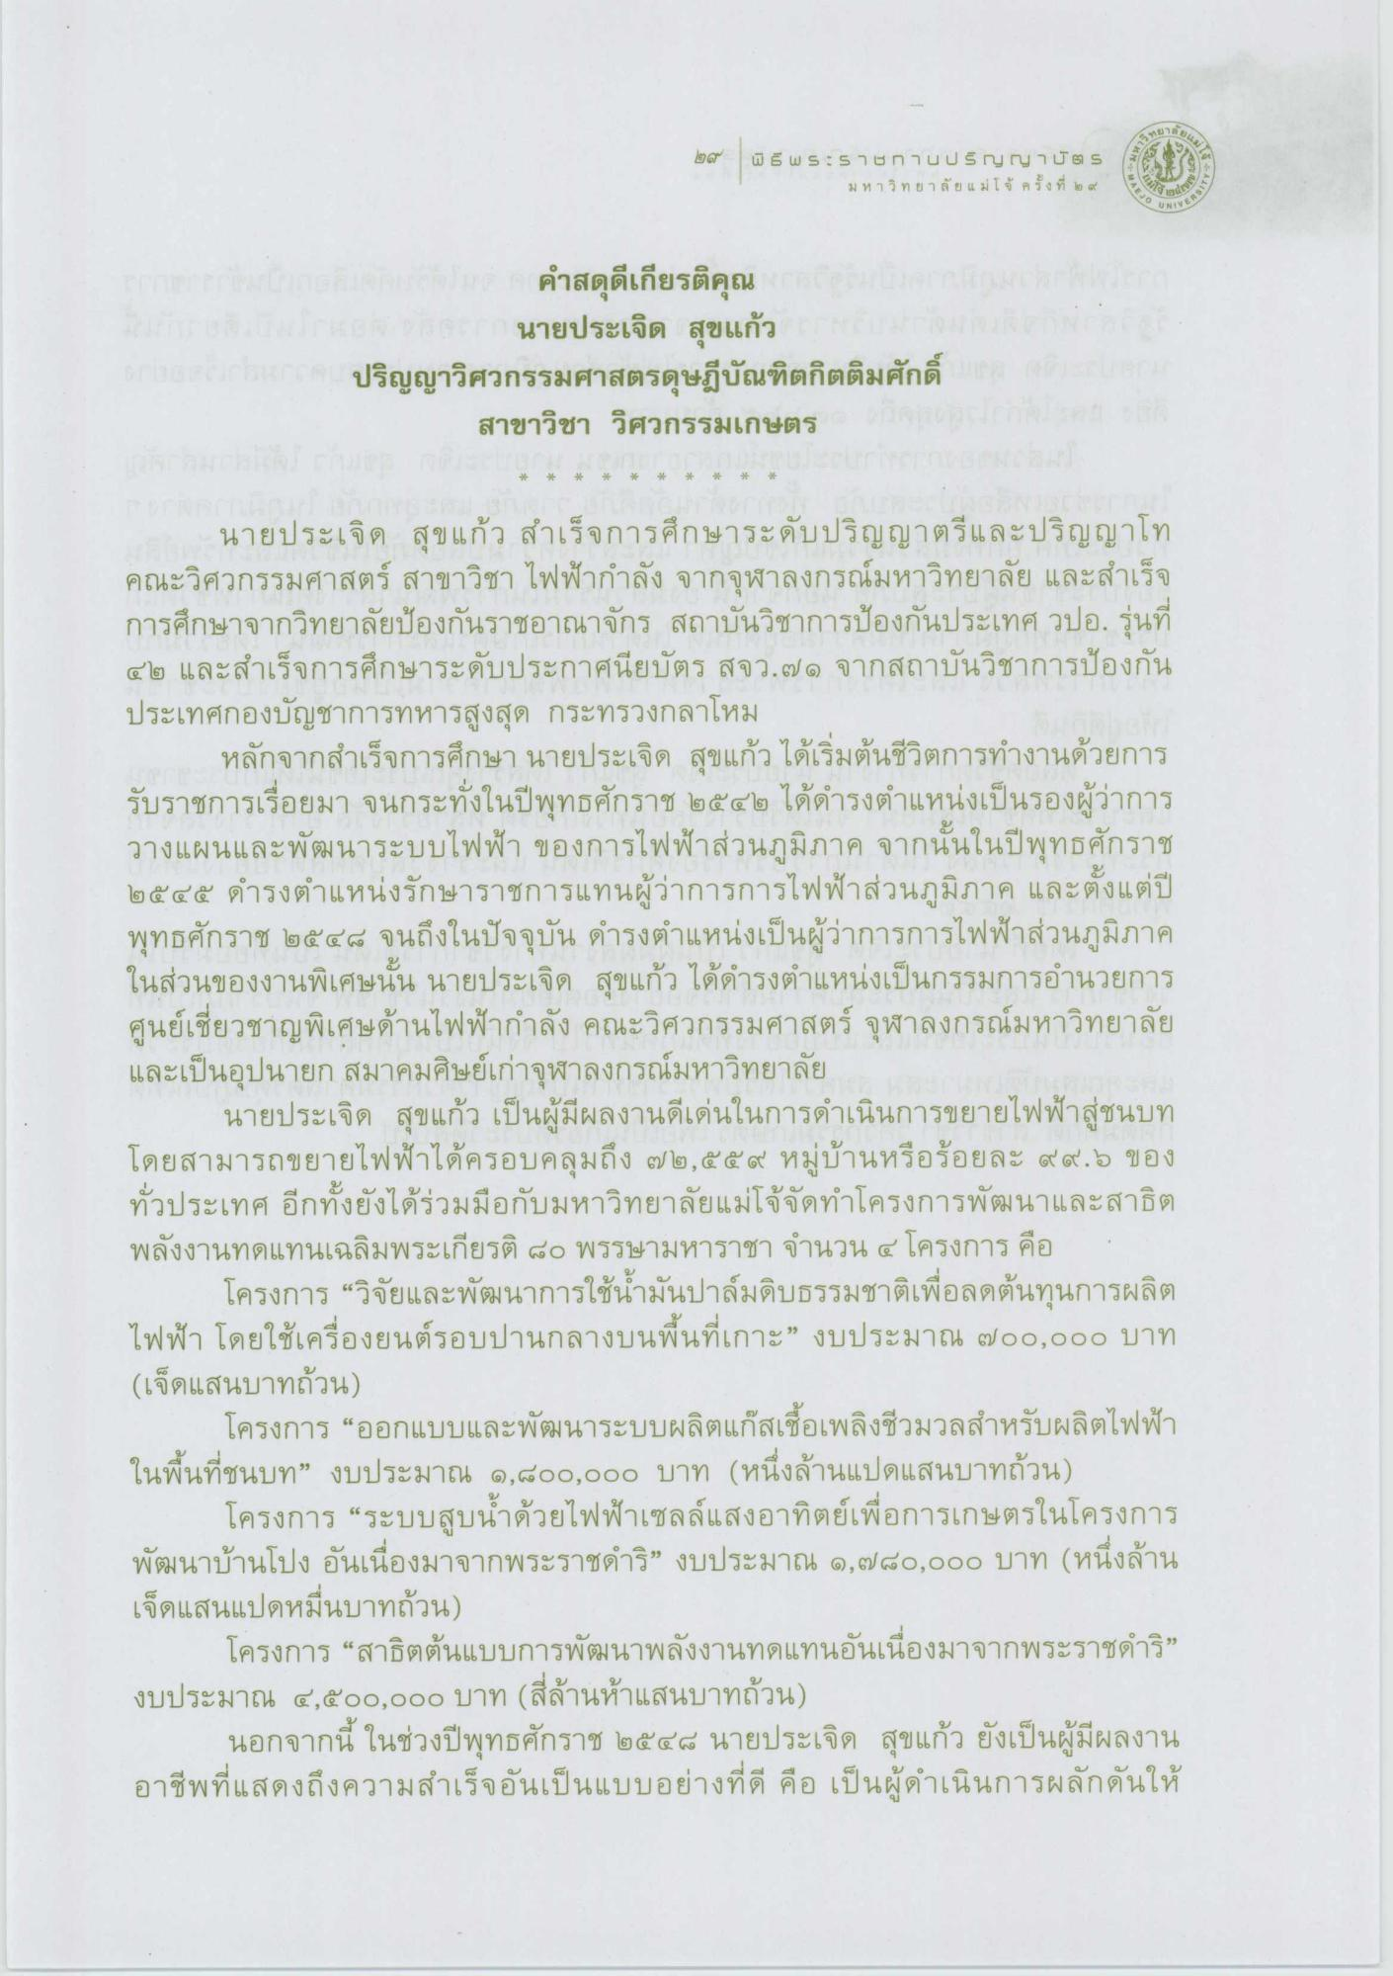

คําสดุดีเกียรติคุณ
นายประเจิด สุขแก้ว
ปริญญาวิศวกรรมศาสตรดุษฎีบัณฑิตกิตติมศักดิ์ สาขาวิชา วิศวกรรมเกษตร
นายประเจิด สุขแก้ว สําเร็จการศึกษาระดับปริญญาตรีและปริญญาโท คณะวิศวกรรมศาสตร์ สาขาวิชา ไฟฟ้ากําลัง จากจุฬาลงกรณ์มหาวิทยาลัย และสําเร็จ การศึกษาจากวิทยาลัยป้องกันราชอาณาจักร สถาบันวิชาการป้องกันประเทศ วปอ. รุ่นที่ ๔๒ และสําเร็จการศึกษาระดับประกาศนียบัตร สจว.๗๑ จากสถาบันวิชาการป้องกัน ประเทศกองบัญชาการทหารสูงสุด กระทรวงกลาโหม
หลักจากสําเร็จการศึกษา นายประเจิด สุขแก้ว ได้เริ่มต้นชีวิตการทํางานด้วยการ รับราชการเรื่อยมา จนกระทั่งในปีพุทธศักราช ๒๕๔๒ ได้ดํารงตําแหน่งเป็นรองผู้ว่าการ วางแผนและพัฒนาระบบไฟฟ้า ของการไฟฟ้าส่วนภูมิภาค จากนั้นในปีพุทธศักราช ๒๕๔๕ ดํารงตําแหน่งรักษาราชการแทนผู้ว่าการการไฟฟ้าส่วนภูมิภาค และตั้งแต่ปี พุทธศักราช ๒๕๔๘ จนถึงในปัจจุบัน ดํารงตําแหน่งเป็นผู้ว่าการการไฟฟ้าส่วนภูมิภาค ในส่วนของงานพิเศษนั้น นายประเจิด สุขแก้ว ได้ดํารงตําแหน่งเป็นกรรมการอํานวยการ ศูนย์เชี่ยวชาญพิเศษด้านไฟฟ้ากําลัง คณะวิศวกรรมศาสตร์ จุฬาลงกรณ์มหาวิทยาลัย และเป็นอุปนายก สมาคมศิษย์เก่าจุฬาลงกรณ์มหาวิทยาลัย
นายประเจิด สุขแก้ว เป็นผู้มีผลงานดีเด่นในการดําเนินการขยายไฟฟ้าสู่ชนบท โดยสามารถขยายไฟฟ้าได้ครอบคลุมถึง ๗ ๒,๕๕๕ หมู่บ้านหรือร้อยละ ๙๙.๖ ของ ทั่วประเทศ อีกทั้งยังได้ร่วมมือกับมหาวิทยาลัยแม่โจ้จัดทําโครงการพัฒนาและสาธิต พลังงานทดแทนเฉลิมพระเกียรติ ๘๐ พรรษามหาราชา จํานวน ๔ โครงการ คือ
โครงการ “วิจัยและพัฒนาการใช้น้ํามันปาล์มดิบธรรมชาติเพื่อลดต้นทุนการผลิต ไฟฟ้า โดยใช้เครื่องยนต์รอบปานกลางบนพื้นที่เกาะ” งบประมาณ ๗๐๐,๐๐๐ บาท (เจ็ดแสนบาทถ้วน)
โครงการ “ออกแบบและพัฒนาระบบผลิตแก๊สเชื้อเพลิงชีวมวลสําหรับผลิตไฟฟ้า ในพื้นที่ชนบท” งบประมาณ ๑,๘๐๐,๐๐๐ บาท (หนึ่งล้านแปดแสนบาทถ้วน)
โครงการ “ระบบสูบน้ําด้วยไฟฟ้าเซลล์แสงอาทิตย์เพื่อการเกษตรในโครงการ พัฒนาบ้านโปง อันเนื่องมาจากพระราชดําริ” งบประมาณ ๑,๗๘0,000 บาท (หนึ่งล้าน เจ็ดแสนแปดหมื่นบาทถ้วน)
โครงการ “สาธิตต้นแบบการพัฒนาพลังงานทดแทนอันเนื่องมาจากพระราชดําริ” งบประมาณ ๔,๕๐๐,๐๐๐ บาท (สี่ล้านห้าแสนบาทถ้วน)
นอกจากนี้ ในช่วงปีพุทธศักราช ๒๕๕๘ นายประเจิด สุขแก้ว ยังเป็นผู้มีผลงาน อาชีพที่แสดงถึงความสําเร็จอันเป็นแบบอย่างที่ดี คือ เป็นผู้ดําเนินการผลักดันให้

